

(...) Josiane PINSON est vraiment **douée pour la caricature. Elle est féroce !** (…) Et les spectateurs qui rient de ses débordements font office de psys à leur corps défendant. Ils répondent par le rire qui est le meilleur antidote à l’ennui, la morosité.

Les salades existentielles que leur offre Josiane PINSON ont beau être fort juteuses, c’est son petit côté fleur bleue et tendre qui allume la mèche, **décidément Josiane PINSON est irrésistible !**

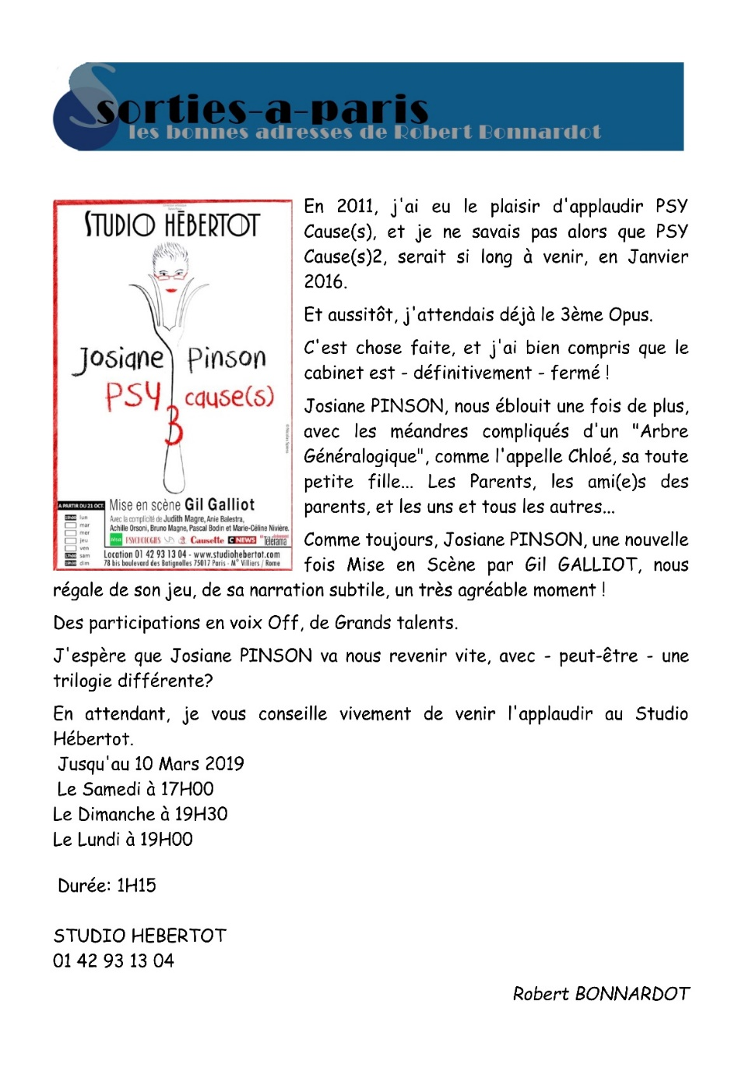

**Josiane Pinson nous éblouit une fois de plus** avec les méandres compliqués d’un « Arbre Généralogique »… (..) Comme toujours, Josiane Pinson, une nouvelle fois mise en scène par Gil Galliot, **nous régale de son, de sa narration subtile, un très agréable moment !**

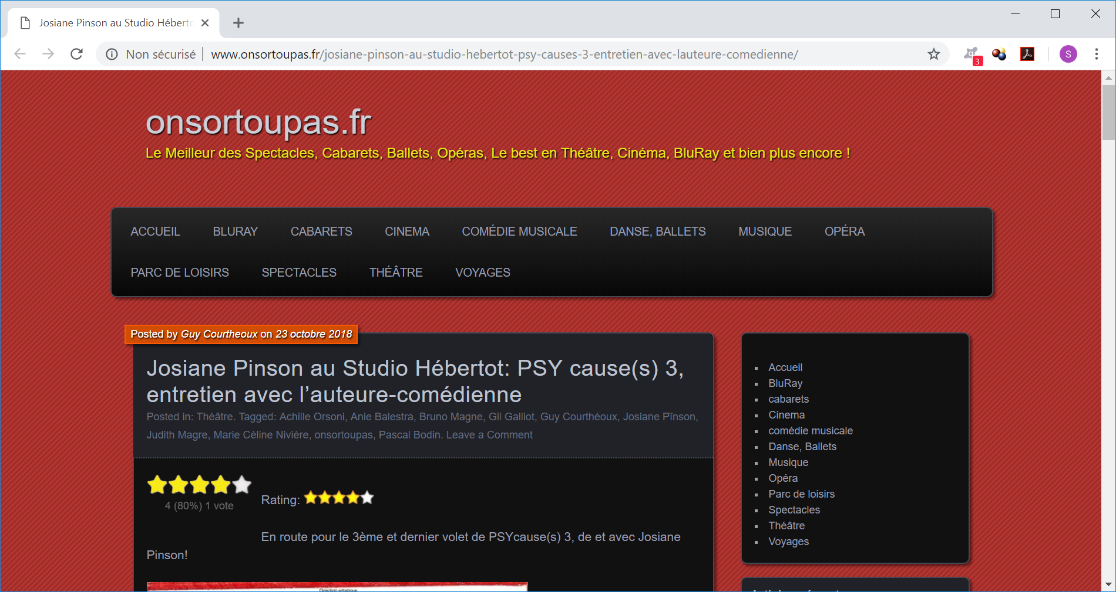

Entre un humour trempé au vitriol et une infinie tendresse pour les pauvres mortels que nous sommes, (…) **un spectacle plus que plaisant**, avec Josiane Pinson qui a aussi écrit le texte, et mis en scène par Gil Galliot.(…) . **Le public est visiblement ravi !**



Dans ce nouveau seule-en-scène, **Josiane Pinson s'est surpassée** ! Ce sera un **festival drôlissime, une grande bouffée d'humour corrosif** soufflant sur le Studio Hébertot, une nouvelle heure et trente minutes de rire sain, intelligent, salvateur. **Avec également beaucoup d'émotion.**

Cette conclusion de la trilogie sonne comme **une apothéose, un climax, le bouquet final d'un feu d'artifices !** (...) **Nous allons hurler de rire !**

(…) **C'est grandiose** **!** La mise en scène de Gil Galliot est **très vive, très enlevée**. Ce dernier (?) volet sera également **vecteur de beaucoup d'émotion**. Nous rions, certes, mais tous ces personnages nous touchent toujours autant. Parce que ce sont des hommes, des femmes. C'est nous ! (...)**C'est avec une réelle virtuosité que la boucle sera bouclée.**

LOEILDOLIVIER.FR

**Une comédie douce-amère hilarante** que mène de mains de maîtresse**, l’impayable et gouailleuse Josiane Pinson.**

(… Portée par la mise en scène sobre de Gil Galliot, qui souligne juste ce qu’il faut le propos en évitant l’écueil d’un trait trop appuyé, l’irrésistible Josiane Pinson tel un poisson en eaux troubles, s’amuse et amuse le public de ses bons mots, de ses répliques fines qui font mouche à tous les coups. Disons-le tout net… **On adore ses histoires de cœurs, ses délirants récits, sa façon de voir la vie. Un spectacle jouissif à voir de toute urgence !**